**班表轉換成google日曆檔操作說明**

注意事項：

1.程式請下載後執行安裝，第一次運行會較慢，請耐心等候。

2.因國定假日等平日放假無法自動判定為假日，匯出之CSV檔，建議先檢查後再行匯入。

3.如有bug請回報：[cyhsiao7@vghtpe.gov.tw](mailto:cyhsiao7@vghtpe.gov.tw)

操作說明：

1.先將班表下載成excel檔

2.打開程式選擇要讀取的班表及查詢代號，點選執行轉換並儲存CSV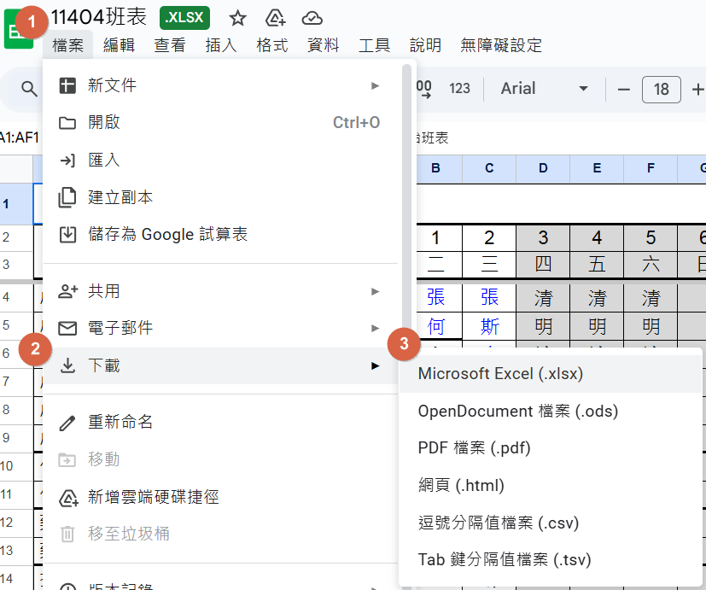

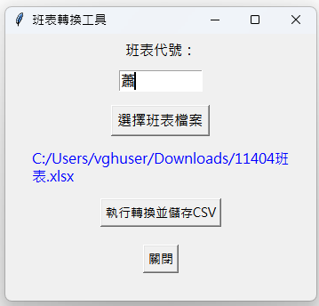

3.轉到google日曆頁面，點選右上齒輪設定

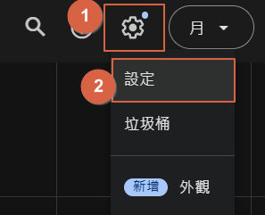

4.左側選單選擇匯入及匯出，於右側頁面選擇匯出的檔案及欲匯入的日曆，點選匯入

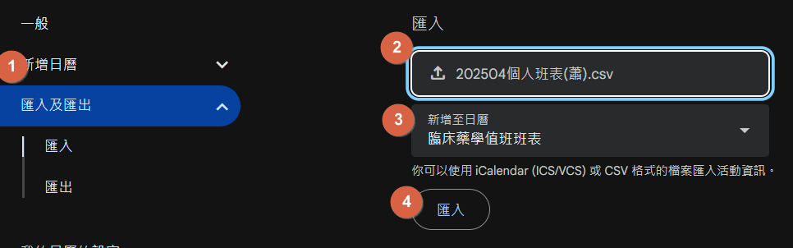

5.完成

